Stavitelé rezidenčního bydlení žehrají na vysoké úrokové sazby
17. 10. 2023 – Developeři přibližně polovinu projektů rezidenčního bydlení financují s pomocí cizího kapitálu. Podle dotazovaných ředitelů developerských firem zpravidla nemají se získáním potřebného kapitálu potíže. Pro banky je však klíčová hodnota nemovitosti a historie úspěšných projektů, stejně tak je důležité generování příjmů. Realitou pro stavitele bydlení zůstávají přísné podmínky financování a vysoké úrokové sazby, které jsou stále největším problémem. Vyplývá to ze Studie developerských společností H2/2023 zpracované analytickou společností CEEC Research.
Vysoké úrokové sazby hypoték jsou v letošním roce hlavní příčinou zmražení poptávky po vlastnickém bydlení. Příští rok se očekává mírný pokles naopak na nabídkové straně nemovitostí, konkrétně u nabídky nového bydlení o 0,9 %, což je dáno faktem, že se nestartuje dostatečný počet projektů rezidenčního bydlení ze strany developerů. „Dokud výrazně neklesnou ceny stavebních dodávek, bude nadále docházet k odkládání nových projektů,“ argumentuje Dušan Kunovský, předseda představenstva Central Group. Pro jinou část developerů je hlavním důvodem zase drahé externí financování projektů, jak vyplývá z analýzy.
Zdroje financování developerských projektů jsou klíčovým prvkem úspěšné realizace těchto projektů v oblasti nemovitostí. Nejčastějším cizím finančním zdrojem jsou pro developerské společnosti bankovní úvěry (74 %). Tyto úvěry jsou obvykle zajištěny samotnými nemovitostmi, které jsou předmětem projektu. Dalším významným způsobem financování jsou soukromí investoři (60 %), které jsou ochotny poskytnout kapitál pro konkrétní projekty developerských společností.
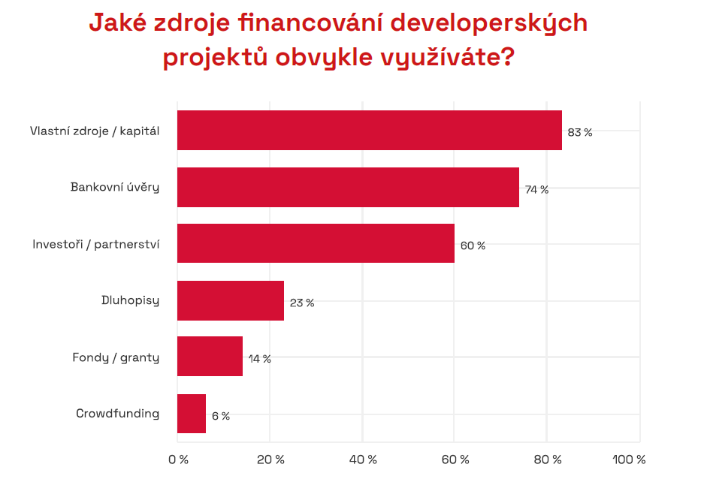
Investiční fondy (14 %) jsou finančním zdrojem spíše u developerských projektů většího rozsahu. Řada fondů se specializuje na nemovitostní trh a poskytuje finanční prostředky pro projekty, které splňují jejich investiční kritéria. Vlastní zdroje do projektu vkládají developeři v 83 % případů. Při financování projektu se obvykle využívá kombinací dvou i více z uvedených možností.
„Bytová výstavba stojí na soukromých investorech. Přitom srovnejme jejich zisk s příjmem státu z bytové výstavby. Kdybychom sečetli náklady developerů, kteří museli všechno vymyslet, mobilizovat veškerý kapitál, zařídit výstavbu od přípravy území až po samotnou realizaci výstavby a marketingové náklady na doručení bytů občanům, tak jejich zisk je násobně menší než je příjem státu ve formě daní a odvodů. Proto i z hlediska státního rozpočtu je zájem státu stavět a státní orgány by měly přehodnotit některé zbytečné regulace, které výstavbě překážejí,“ říká Štěpán Křeček, ekonomický poradce premiéra ČR a hlavní ekonom společnosti BH Securities.
Největší obtíží v oblasti financování bytové výstavby jsou pro mnoho developerských společností aktuální vysoké úrokové sazby, jak tvrdí 59 % respondentů. Menší část developerů (16 %) trápí obtížnost samotného získání úvěru, neboť musí splňovat mnohé podmínky, například potřebují zprávu nezávislého bankovního monitoringu o projektu nebo smluvně zavázané klienty. Dalším problémem při získávání financí na projekt je nalézt vhodného investora či investiční skupinu (16 %), která bude ochotna vložit potřebný kapitál. Navíc se developerské projekty často potýkají s nepředvídatelnými situacemi, jako jsou změny v regulačním prostředí, náročné stavební procesy či nestabilní trh nemovitostí. Tyto faktory mohou způsobit časové a finanční prodlení, což zvyšuje náklady projektu a komplikuje získávání financování.
Většina developerských společností nemá se získáním kapitálu problémy. „Některé developerské společnosti dokážou získat potřebné finanční prostředky díky svému postavení na trhu relativně snadno. Jejich projekty jsou atraktivní, zajímavé pro investory a většinou se pohybují v oblasti s dlouhodobě velkým tržním potenciálem. Tito developeři mají většinou dobře vytvořené obchodní plány, což jim umožní rychlé zabezpečení potřebného kapitálu,“ vysvětluje Michal Vacek, výkonný ředitel CEEC Research.
Pro úspěšné získání úvěru na developerský projekt je třeba projít sítem bankovního hodnocení. Banky kladou důraz na několik faktorů. Nejvýraznějším kritériem je podle dotázaných developerských společností hodnota zajištěné nemovitosti (66 %), historie úspěšných projektů nebo zkušeností developera (63 %), podklady o projektu a plánu výstavby a předpokládaný ziskový potenciál projektu (54 %). Dalšími kritérii jsou například schopnost splácet úvěr z generovaných příjmů nebo úroveň předprodejů či předpronájmů. V první řadě banka analyzuje stabilitu a předvídatelnost příjmů z developerského projektu. To zahrnuje zhodnocení plánovaných prodejních výnosů, nájmů či jiných příjmů, které by mohly pokrýt splátky úvěru. Čím jasnější jsou tyto příjmy, tím větší má developer šanci na získání úvěru. Podle většiny dotázaných developerských společností (87 %) banka posuzuje schopnost developera splácet úvěr z generovaných příjmů.
„Podmínky pro financování projektů se bezesporu zpřísnily. Banky jsou opatrné jak z hlediska vlastních zdrojů v projektu, tak z hlediska předprodejů. Banky se také více zajímají o spolehlivost generálního dodavatele stavby. O kvalitní projekty je mezi bankami ale nadále zájem a jistota stabilního a zkušeného developera je pro řadu finančních institucí zárukou nízké rizikovosti projektu,“ říká František Šudřich, výkonný ředitel developerské společnosti Impera Styl.
Současně se v rozhovorech s dotazovanými developery opakuje, že bankovní kritéria pro poskytnutí úvěru na developerské projekty jsou podle jejich názoru zbytečně složitá. Pro zjednodušení jsou dvě třetiny dotázaných developerských společností (68 %). Zbylá jedna třetina dotázaných (32 %) si myslí, že bankovní kritéria pro získání úvěru na developerské projekty není potřeba zjednodušit.
Údaje vychází ze Studie developerských společností H2/2023 zpracované analytickou společností CEEC Research, která je v plném znění zveřejněna na www.ceec.eu.

Kontakt pro média:
Ing. Petr Ondrášek, senior konzultant CEEC Research
(+420) 602 303 990, ondrasek@ceec.eu
Společnost CEEC Research je přední analytickou a výzkumnou společností zaměřující se na vývoj vybraných sektorů ekonomiky v zemích střední a východní Evropy. Její studie jsou využívány v současné době více než 17 000 společnostmi. Společnost CEEC Research vznikla v roce 2005 jako analytická organizace specializující se na zpracování výzkumů a analýz stavebnictví, následně se analytické zaměření rozšířilo i na další vybrané sektory ekonomiky.

